Hotel Reservation System
Informe de Pruebas Funcionales
UPV/EHU — Ingeniería Informática — Curso 2025/2026
Fecha: 20 de junio de 2026

Índice
1. Introducción
2. Entorno de pruebas
3. Funcionalidad 1: Vista inicial de la aplicación
4. Funcionalidad 2: Selección de hotel
5. Funcionalidad 3: Búsqueda de habitaciones disponibles
6. Funcionalidad 4: Reserva de habitación
7. Funcionalidad 5: Lista de espera
8. Conclusiones

1. Introducción
Este documento recoge los resultados de las pruebas funcionales realizadas sobre la aplicación Hotel Reservation System, una aplicación de escritorio desarrollada en Java 19 con JavaFX 21, Hibernate 6 y base de datos H2 embebida. La aplicación permite gestionar reservas de habitaciones en una cadena hotelera.
Las pruebas se han automatizado mediante la herramienta Peekaboo, que permite interactuar con la interfaz gráfica a través del árbol de accesibilidad de macOS, capturando evidencias visuales en cada paso del proceso.

2. Entorno de pruebas
Sistema operativo | macOS (Apple Silicon, aarch64)
JDK | Java 19 (SDKMAN)
Maven | 3.9.11
JavaFX | 21.0.2
Hibernate ORM | 6.1.2.Final
Base de datos | H2 2.2.220 (embebida)
Herramienta de test UI | Peekaboo (AXorcist)
Resolución ventana | 850 x 600 px

3. Funcionalidad 1: Vista inicial de la aplicación

3.1. Descripción
Al iniciar la aplicación, se muestra la ventana principal con el título "Hotel Reservation — Reserve Room". La interfaz contiene los siguientes elementos:
- Campo de selección de hotel (ComboBox)
- Selector de fecha de inicio (DatePicker)
- Selector de fecha de fin (DatePicker)
- Botón "Search Availability" para buscar habitaciones
- Tabla central para mostrar resultados
- Botón "Reserve (Pay 20%)" para reservar
- Botón "Join Waiting List" para lista de espera

3.2. Evidencia
Figura 1: Vista inicial de la aplicación
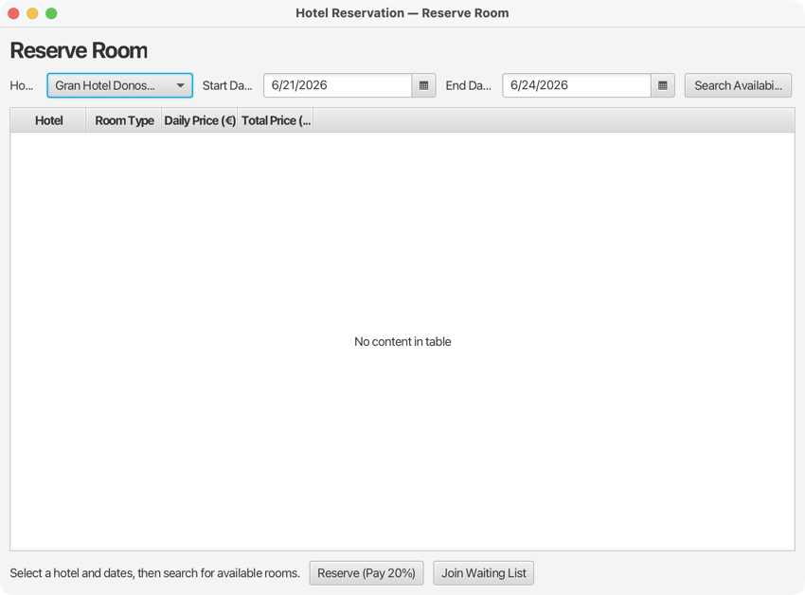

4. Funcionalidad 2: Selección de hotel

4.1. Descripción
Se hace clic sobre el ComboBox de hotel para desplegar la lista de hoteles disponibles. La base de datos contiene dos hoteles precargados: "Gran Hotel Donostia" (5 estrellas, San Sebastián) y "Hotel Pamplona" (4 estrellas, Pamplona). Se selecciona el primer hotel de la lista.

Pasos realizados:
- Clic en el ComboBox "Hotel selection"
- Selección del hotel "Gran Hotel Donostia" de la lista desplegable

4.2. Evidencia
Figura 2: ComboBox de hotel desplegado
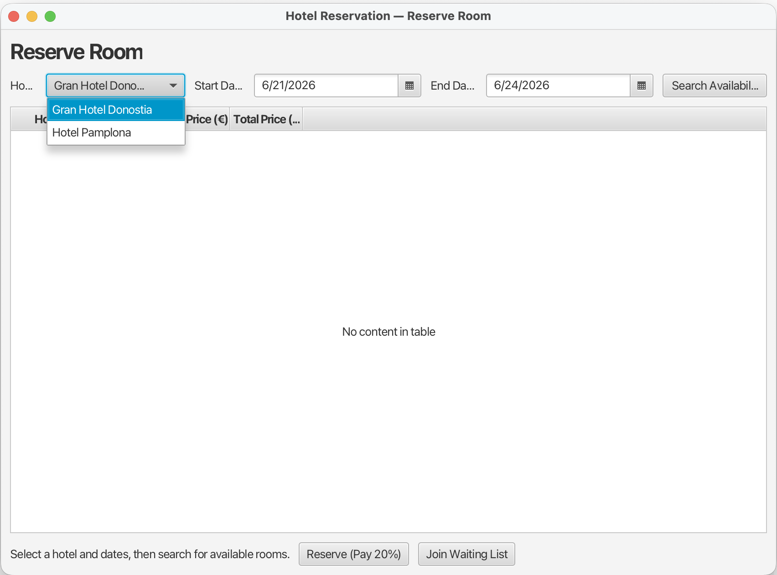

Figura 3: Hotel seleccionado
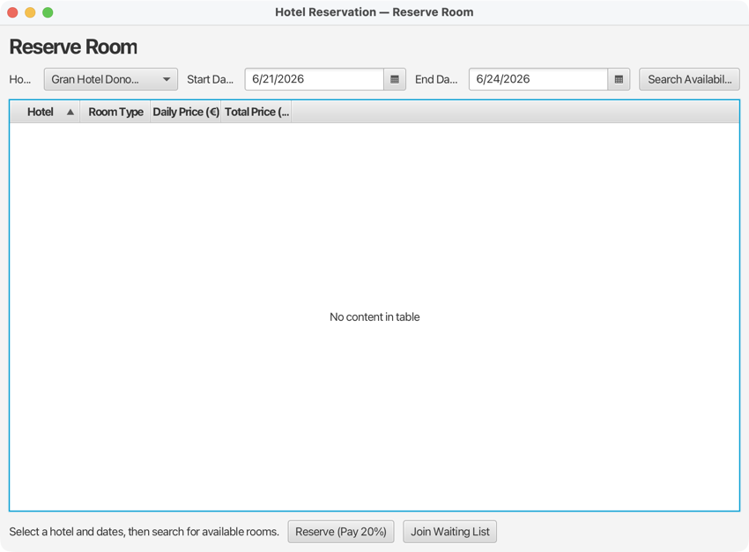

5. Funcionalidad 3: Búsqueda de habitaciones disponibles

5.1. Descripción
Con el hotel seleccionado y las fechas de estancia (del 21/06/2026 al 24/2026), se pulsa el botón "Search Availability". El sistema consulta la base de datos y muestra en la tabla central los tipos de habitación disponibles con su precio diario y precio total para el rango de fechas seleccionado.

Pasos realizados:
- Verificación de fechas: inicio 21/06/2026, fin 24/06/2026 (3 noches)
- Clic en "Search Availability"

5.2. Evidencia
Figura 4: Resultados de búsqueda de habitaciones disponibles
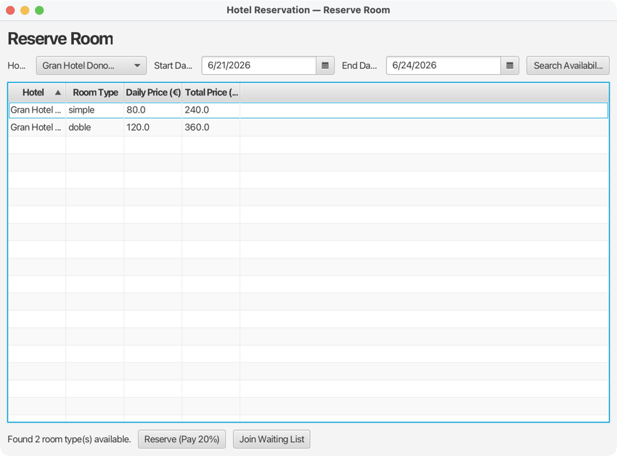

6. Funcionalidad 4: Reserva de habitación

6.1. Descripción
Se selecciona una fila de la tabla de resultados (un tipo de habitación disponible) y se pulsa el botón "Reserve (Pay 20%)". El sistema registra la reserva y calcula el pago anticipado del 20% del precio total. La etiqueta inferior muestra el importe del pago adelantado y el importe restante.

Pasos realizados:
- Clic sobre la primera fila de la tabla de resultados
- Clic en "Reserve (Pay 20%)"
- Verificación del mensaje de confirmación con importes

6.2. Evidencia
Figura 5: Fila seleccionada en la tabla

Figura 6: Reserva confirmada con pago del 20%
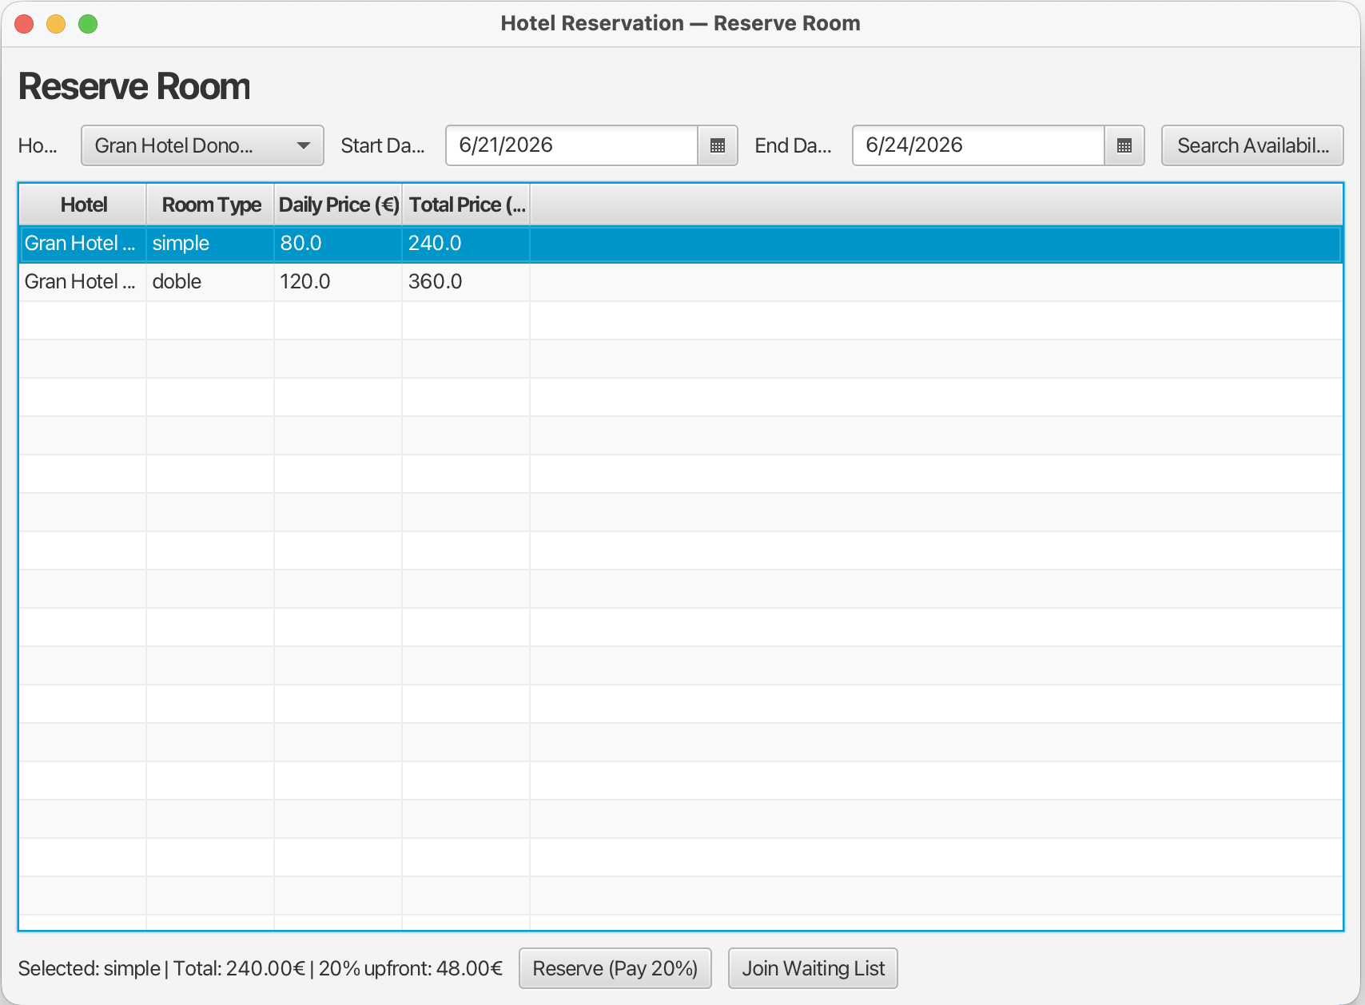

7. Funcionalidad 5: Lista de espera

7.1. Descripción
Cuando un cliente desea reservar un tipo de habitación que no está disponible en las fechas solicitadas, puede unirse a la lista de espera pulsando el botón "Join Waiting List". El sistema registra la solicitud con el hotel, tipo de habitación y rango de fechas indicados.

Pasos realizados:
- Mantener selección de hotel y fechas
- Clic en "Join Waiting List"

7.2. Evidencia
Figura 7: Registro en la lista de espera
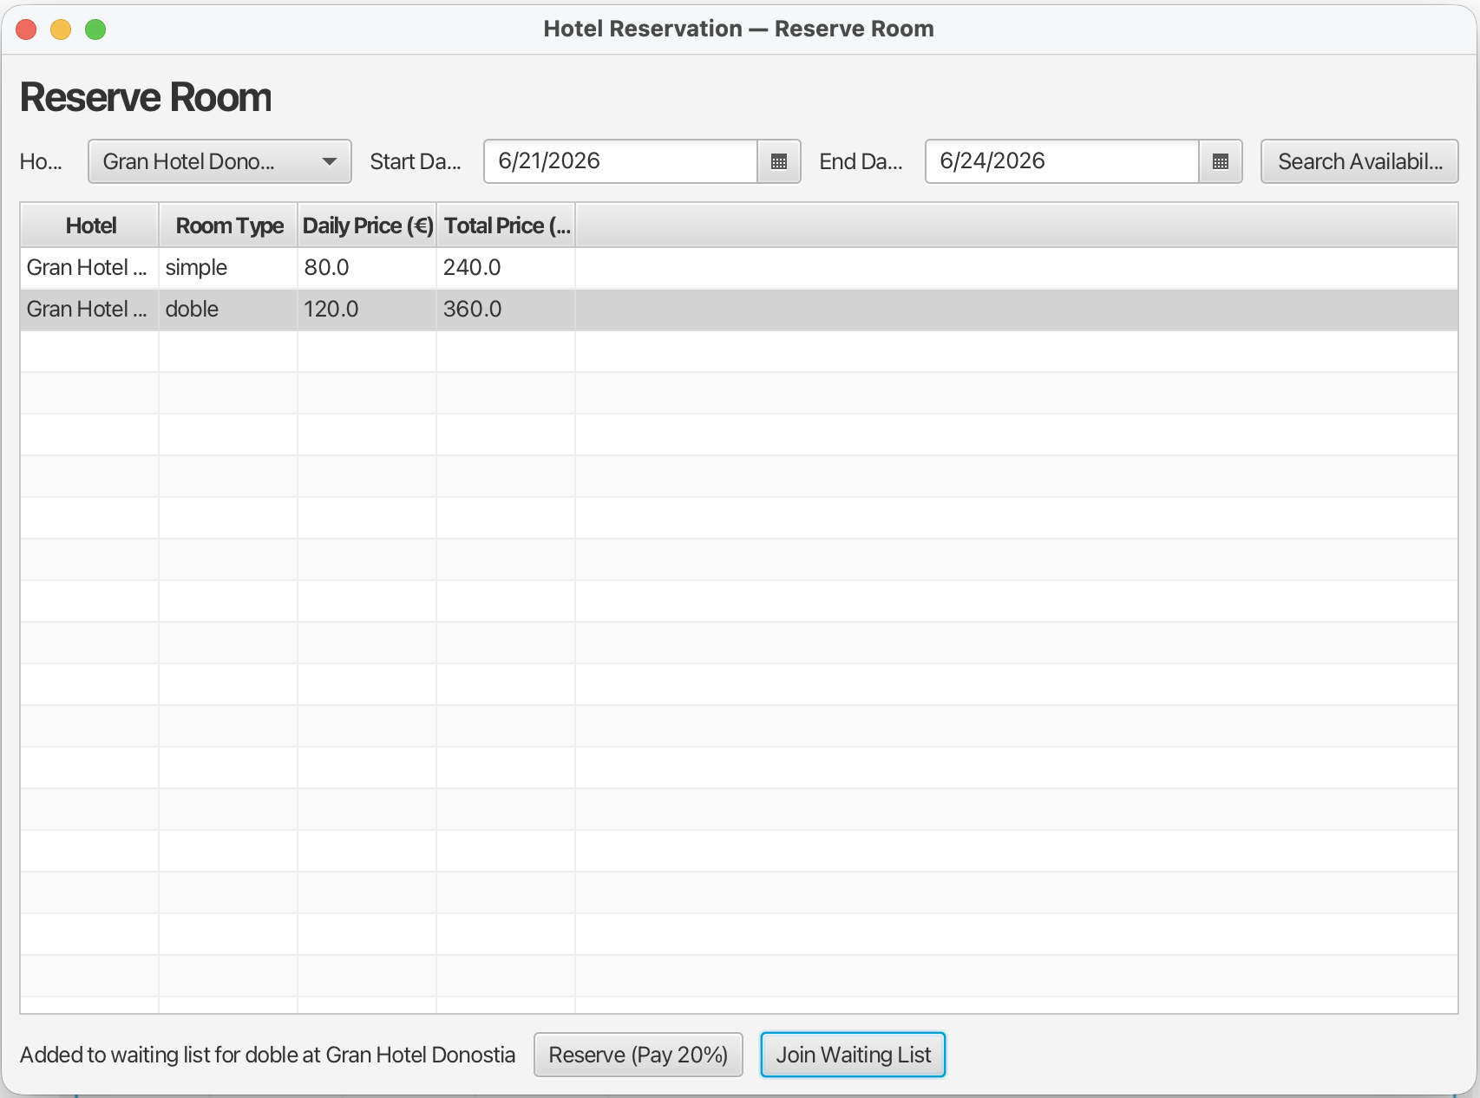

8. Conclusiones
Se han verificado correctamente las cinco funcionalidades principales de la aplicación:
N.º | Funcionalidad | Resultado | Evidencia
1 | Vista inicial de la aplicación | Correcto | Figura 1
2 | Selección de hotel | Correcto | Figuras 2-3
3 | Búsqueda de habitaciones | Correcto | Figura 4
4 | Reserva de habitación (20%) | Correcto | Figuras 5-6
5 | Lista de espera | Correcto | Figura 7

La aplicación responde correctamente a todas las interacciones del usuario. La interfaz JavaFX se muestra de forma fluida, los selectores de fecha funcionan con valores por defecto razonables, la tabla de resultados se popula correctamente tras la búsqueda y las acciones de reserva y lista de espera producen las respuestas esperadas en la etiqueta informativa.
La automatización mediante Peekaboo ha permitido ejecutar las pruebas de forma no intrusiva, aprovechando el árbol de accesibilidad de macOS para localizar e interactuar con los elementos de la interfaz JavaFX, capturando evidencias fotográficas en cada paso del proceso.

